Dossier de Contenidos
XVIIª Edición de la Semana de Cine Espiritual

Curso 2020-2021

Subcomisión de Juventud e Infancia

Explicación de la temática de esta edición:
Introducción
Estamos en una situación inesperada. Son muchas las situaciones de incertidumbre, angustia, soledad y sufrimiento que estamos viendo en estos momentos. A pesar de todo, ha brotado la esperanza, la caridad, el servicio desinteresado, lo mejor de cada uno. Este año que viene será un momento de rehacerse; de muchas preguntas algunas sin respuestas; pero también será el momento de los Testigos de la Esperanza. Y ahí queremos estar nosotros desde nuestra fe, desde nuestro compromiso evangelizador, desde nuestra unión a Cristo. Y por supuesto desde nuestro deseo de ser testigos de esa esperanza a través del Cine.

“¿Cómo podemos ayudar a los niños, jóvenes en el contexto de esta pandemia? ¿Cómo será nuestro mundo después de esta crisis? Muchos anuncian cambios en la economía, la política, la cultura en general. No cabe duda que la pregunta por el sentido brota en las conciencias. Y la pregunta por el sentido siempre va acompañada por la pregunta sobre Dios. No cabe duda que una cultura del cuidado se irá asentando, una cultura de cuidadores y de cuidados: todos cuidadores, todos necesitados de cuidados. Aquí, los acompañantes, educadores y agentes de pastoral tenemos mucho que decir y que aportar”. (Orientaciones ante la situación actual para el trabajo de Pastoral con Jóvenes durante el verano 2020. Subcomisión de Juventud e Infancia de la CEE)

Justificación
El año 2021 será Año Santo Compostelano. Una nueva gracia de Dios, que nos ofrece la posibilidad de ponernos en camino, de saber que en ese caminar nunca estamos solos, que somos acompañados. Seguir un proceso de esperanza, abierto a nuevos retos, que nos ayude a encontrarnos con nosotros mismos, con nuestros hermanos y por lo tanto con Dios. Y como no, a comprometernos con nuestra sociedad, cada uno en su realidad concreta.
Del 4 al 8 de agosto de 2021 tendrá lugar en la ciudad del Apóstol un nuevo Encuentro Europeo de Jóvenes, al que denominamos PEJ (Peregrinación Europea de Jóvenes).
El lema escogido para este encuentro es: “JOVEN LEVÁNTATE Y SÉ TESTIGO. EL APÓSTOL SANTIAGO TE ESPERA”

El Papa Francisco, al finalizar la JMJ 2019 en Panamá, convocó a todos los jóvenes a unas nuevas jornadas mundiales en Lisboa 2022 (finalmente 2023). Para ello propuso un itinerario espiritual que provoca a los jóvenes a ponerse en camino, a buscar en Cristo al que da respuesta al deseo más profundo de su corazón de ser feliz y así dar testimonio a todos de lo que están viviendo. Para ello el Santo Padre instó a los jóvenes a meditar sobre los versículos:
- ¡Joven, a ti te digo, levántate!’ (Lc. 7,14 - Christus Vivit’, 20) para el año 2020;
- ‘¡Levántate! ¡Te hago testigo de las cosas que has visto!’ (Hechos 26,16)” para el año 2021;
- “María se levantó y partió sin demora”, extraído de Lc 1,39, para el año 2022, año de la JMJ en Lisboa.

“Con esto, deseo también esta vez que haya sintonía entre el itinerario hacia la JMJ de Lisboa y el camino post-sinodal. No ignoren la voz de Dios que los empuja a levantarse y a seguir los caminos que Él ha preparado para ustedes. Como María, y junto a ella, sean cada día portadores de su alegría y su amor”, expresó el Papa. Y añadió “La Iglesia los necesita para ser plenamente ella misma”.

Por todo esto os presentamos las propuestas de lemas que hemos planteado en el Equipo de trabajo la Semana de Cine Espiritual, para el próximo curso, partiendo del momento, de la temática y de lo que se vivirá el próximo curso.

Lema:
“Testigos de esperanza”

Películas seleccionadas:
El PROGRESO DEL PEREGRINO (2019)

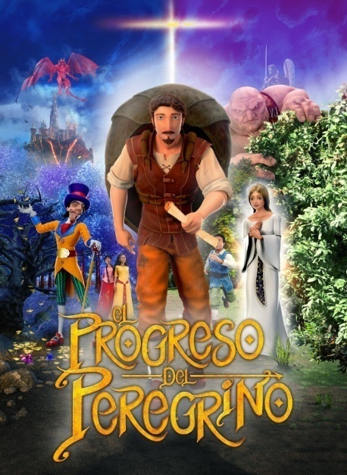
Película basada en la novela de John Bunyan (1678), uno de los libros de lengua inglesa más leídos de toda la historia y se ha traducido a más de doscientos idiomas. Es una alegoría para entender el peregrinaje espiritual, la elección del camino correcto a pesar de las dificultades y tentaciones de la vida. Cuenta el viaje de Cristian Peregrino, un campesino que vive con su familia en la Ciudad de Destrucción. Pero todo cambia cuando llega a sus manos un libro prohibido en el que descubre que hay un mundo nuevo en el que le espera un Rey justo y bueno. Entonces decide ir en búsqueda de ese mundo nuevo, a pesar de las dificultades y de un malvado enemigo que intenta que se desvíe del camino.

Valores: Esperanza, fe, fortaleza, perseverancia.
Temas: Espiritualidad cristiana, la vida como camino.
Género: Animación, Aventuras
Destinatarios: Toda la primaria

Bosco Films https://www.boscofilms.es/
Duración: 108 minutos. EE.UU.
Tráiler: https://youtu.be/MY7BrMj7XFQ

RÉMI (2018)
Adaptación del cuento “Sin familia” del escritor francés Hector Malot (1830-1907), el Dickens francés que retrata la vida infeliz de un niño huérfano que se ve obligado a conocer las miserias de una sociedad que no tiene en cuenta a los más desfavorecidos. Pero es una historia también de ESPERANZA, gracias a la ayuda y acogida de personas con un corazón generoso. La historia cuenta la infancia de Remi, un niño de 10 años que vive acogido por la señora Barberin hasta que su marido regresa y le expulsa de casa. Pero el viejo Vitalis, un músico y saltimbanqui itinerante le acoge y será no solo un padre, sino también un “maestro” para Remi del que aprenderá y en quien podrá confiar. Con él realizaré un largo viaje por Francia lleno de encuentros, amistades y ayuda mutua.

Valores: Acogida, esperanza, familia, solidaridad, generosidad.
Temas: Cine y literatura, familia, esperanza, ayuda a los más desfavorecidos, amistad.
Género: Drama. Aventuras.
Destinatarios: 5º y 6º de primaria (incluso 1º y 2º ESO)

Flins y Pinículas http://www.flinsypiniculas.com/
109 minutos. Francia.
Tráiler: https://youtu.be/WFi8-r9qwUo

MI HERMANO PERSIGUE DINOSAURIOS (2019)

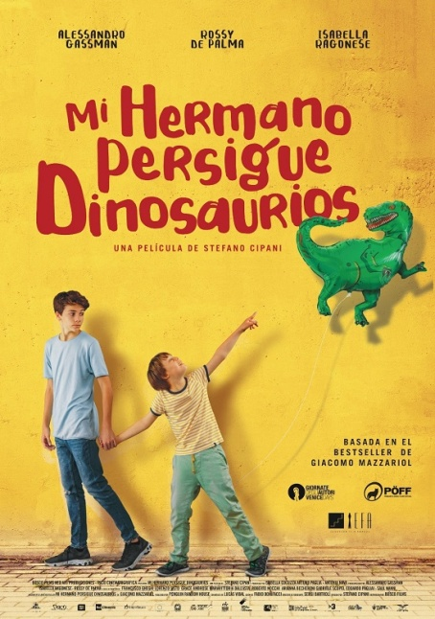
Película ganadora del Youth Audience Awards en los European Films Awards. Más de 2000 jóvenes de 32 países diferentes la han escogido como mejor película del 2019. Está basada en el bestseller que escribió el protagonista real de la historia.
La película nos cuenta la historia de Jack y su familia. Tiene dos hermanas mayores y con cinco años sus padres, que van a tener otro hijo con Síndrome de Down, le cuentan que va a tener un hermanito pero que será “especial”. Así que piensa que su hermano Gio tiene “superpoderes”, pero con el tiempo comienza a sentirse defraudado e incluso avergonzado en la adolescencia. Pronto se dará cuenta de que Gio no solo es su hermano, sino que es su mejor e incondicional amigo.
Valores: Familia, acogida, diversidad, inclusión, valor de la vida humana, respeto, esperanza, autenticidad.
Temas: Cine y literatura, discapacidad, familia, adolescencia, síndrome Down, estereotipos y prejuicios, educación emocional.
Género: Comedia dramática
Destinatarios: 1º y 2º de la ESO

Bosco Films https://www.boscofilms.es/
101 minutos. Italia.
Tráiler: https://youtu.be/5UezD1KV0Kk

LOS RODRÍGUEZ Y EL MÁS ALLÁ (2019)

Comedia de ciencia ficción para todos los públicos y especialmente los niños, adolescentes y familias. Paco Arango nos presenta una historia divertida con una familia muy especial como protagonista: los Rodríguez. Una familia como otra cualquiera, pero para la que todo cambia cuando descubren que su difunto abuelo era de otro planeta. Su nieto, Nicolás, abre en el trastero una puerta cósmica por donde acceder al “más allá”. Y es que existe un planeta paralelo, Maktub, que por una serie de circunstancias se ha quedado anclado en los años 50. En medio de situaciones caóticas deberán aprender a controlar los superpoderes que han recibido y usarlos para un buen fin.

Valores: Familia, talentos, autocontrol
Temas: Familia, talentos
Género: Comedia. Ciencia Ficción. Cine familiar.
Destinatarios: Toda la ESO

European Dreams Factory: https://edreamsfactory.es/
116 minutos. España-México
Tráiler: https://youtu.be/cI5fxiLuIJA

CORRE COMO UNA CHICA (2019)

Historia inspiradora basada en la vida de la joven Michelle Payne, la más pequeña de 10 hermanos y la primera jockey mujer que llegó a ganar la Copa Melbourne (2015) en un mundo de hombres. Y es que desde que era una niña sueña con ganar esa copa en lo que es una de las carreras de caballos más duras. Gracias al amor y apoyo de su padre y su hermano, con síndrome de Down, logrará conseguirlo. Una historia inspiradora de esfuerzo en una familia cristiana que, a pesar de vivir varias tragedias, mantiene la esperanza y logra superar los obstáculos de lo que parecía casi imposible de conseguir.

Valores: Fe, autoestima, confianza, esperanza, resiliencia, igualdad, inclusión, familia, superación personal, optimismo, esfuerzo.
Temas: Familia, capacidad de levantarse frente a la adversidad, perseguir los sueños, deporte, hípica, mujer, discapacidad.
Género: Drama. Biográfico. Deporte.
Destinatarios: Toda la ESO

Flins y Piniculas http://www.flinsypiniculas.com/
98 minutos. Australia.
Tráiler: https://youtu.be/-q5OOtt12dE

ESPECIALES (2019)

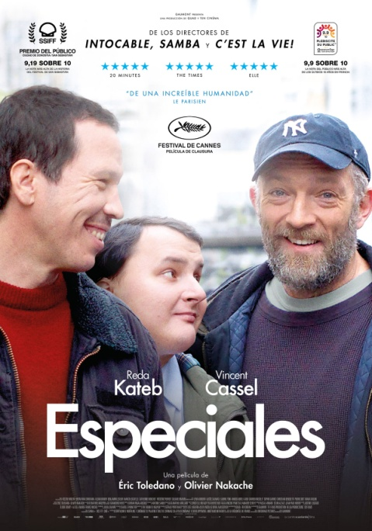
Emocionante historia de los directores de la inolvidable Intocable que cuenta la historia de Bruno y Malik, dos amigos que durante veinte años han trabajado en organizaciones sin ánimo de lucro relacionadas con el acompañamiento de personas con autismo. Burno (Vincent cassel) es un judío practicante que tiene una asociación que acoge en pisos a personas con autismo y Malik, es un musulmán que tiene otra asociación que forma a chicos en riesgo de exclusión para ser voluntarios en el acompañamiento de autistas en la asociación de Bruno. Así que ambas asociaciones funcionan de forma coordinada, pero con un problema. No son reconocidas por la administración, que ha puesto en marcha una inspección para cerrar ese tipo de casas de acogida.

Valores: Acogida, fe, esperanza, amistad, cooperación, diversidad, inclusión, solidaridad.
Temas: Autismo, casas y asociaciones de acogida, prejuicios y etiquetas, diálogo religiones, la dignidad de la persona humana, los olvidados de la sociedad, los inmigrantes.
Género: Comedia dramática. Basada en hechos reales.
Destinatarios: 4º ESO y Bachiller

Premio del público del Festival de San Sebastián (2019)
Premios César 8 nominaciones, incluido mejor película, director y actores.
Tráiler: https://youtu.be/0J32OjoWk-0

UNO PARA TODOS (2020)
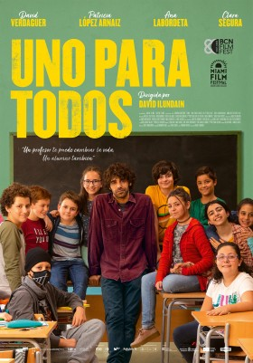

Un profesor interino asume la tarea de ser tutor de sexto de primaria en un pueblo completamente desconocido para él. Cuando descubre que tiene que integrar a un alumno enfermo en el aula, se encuentra con un problema aún mayor: ninguno de sus compañeros quiere que vuelva a clase. Tendrá que averiguar por qué y, lo más difícil, lograr que perdonen a su compañero.

Valores: Perdón, Autocrítica, Autosuperación, Diálogo, Amistad, Verdad, Esperanza.
Temas: Historia de superación, el valor de la docencia, el trabajo en equipo, la amistad y la reconciliación.
Género: Drama
Destinatarios: 5º 6º Primaria y 1º y 2º ESO
Distribuidora: A contracorriente films.
Web: http://www.acontracorrientefilms.com/pelicula/1091/uno-para-todos/

